2025年广西国际林产品及木制品展

同期广西国际板材及装饰材料博览会

广西国际林木业智能装备博览会

邀请函

展会基本情况

**时间**：2025年11月22日-24日

**地点**：南宁国际会展中心

**组织机构**

**主办单位：**广西壮族自治区林业局

**承办单位：**山东福瑞德国际会展集团

**协办单位：**广西各设区市人民政府、中国国际贸易促进委员会广西分会、广西壮族自治区工业和信息化厅、广西壮族自治区商务厅、广西壮族自治区外事办公室、广西壮族自治区市场监督管理局、广西壮族自治区产业园区改革发展办公室、广西国际博览事务局、中华人民共和国南宁海关。

**支持单位：**中国林产工业协会、中国林业机械协会、广西林业产业行业协会

**展会规模：**展览面积：60000+m²

专业观众：120000+人次

参展商：1000+

行业背景

广西是全国最大的木材和板材产区，贡献了全国木材产量的40%以上。拥有规上林业企业2700家及国家级林业龙头企业25家，自治区级林业重点龙头企业223家。2024年广西林草产业总产值达1.05万亿元，作为中国—东盟贸易枢纽，广西背靠国内腹地，辐射东南亚市场，具备得天独厚的地理条件。

为全面展示全球林木业领域的前沿科技成果、创新实践与生态型产品矩阵，打造国际化、专业化、品牌化的林产品及木制品展示平台，深化国际林木业产业协同发展新格局，驱动林业产业向绿色化、智能化、高端化方向迭代跃升，由广西壮族自治区林业局主办，山东福瑞德国际会展集团承办的“2025年广西国际林产品及木制品展”定于11月22日-24日在南宁国际会展中心盛大召开。

展会日程

布展时间：2025年11月19日-21日

展览时间：2025年11月22日-24日

撤展时间：2025年11月24日下午15：00后

展区布局

D1中国国家馆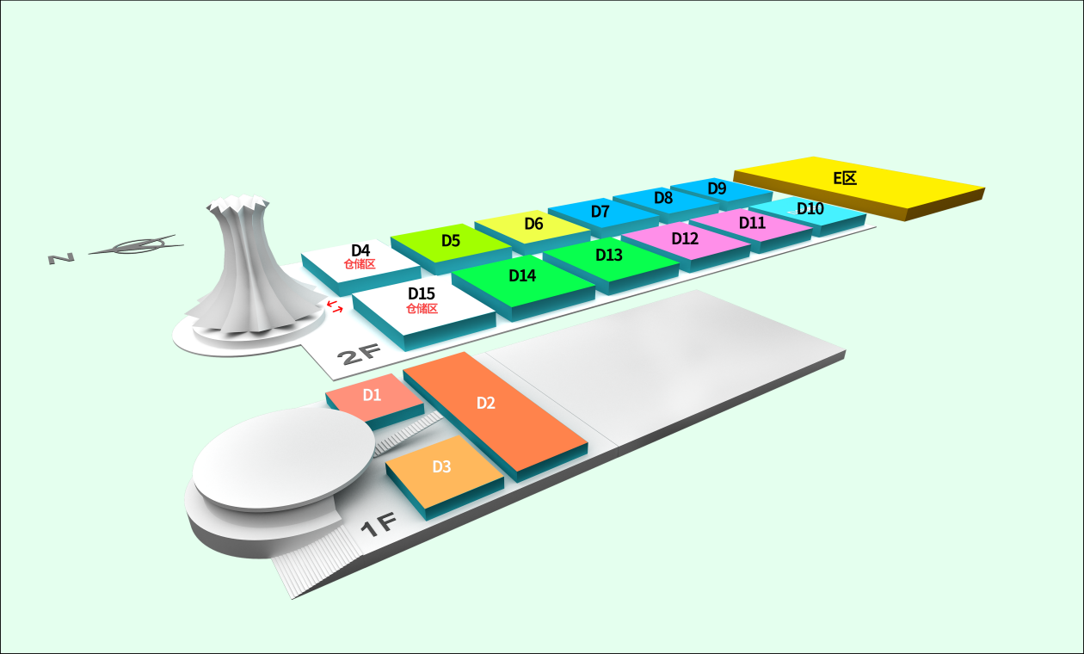、‌D2中国省级林业馆、D3国际馆

D5家居板材品牌馆：定制家居品牌企业、人造板品牌企业、家居供应链品牌企业等；

D6木业+创新馆：木业+设计专区、木业高校院所高价值科技成果专区、绿色与低碳（以竹代塑等）专区等；

D7家居数控机械馆：数控开料设备、封边设备、覆膜机、钻孔设备、智能装备配套软件系统、刀具、磨具配件等；

D8人造板机械馆:：进出口木工机械、锯切机械、人造板机械、干燥设备、检测设备等；

D9智能林业装备馆：林业生产智能化装备、林业加工与循环利用技术等；

D10-D12绿色板材馆：胶合板、纤维板、刨花板、细木工板等各种人造板及装饰性、功能性人造板、智能家居系统等；

D13-D14整装材料馆：实木门、实木复合门、系统门窗、墙面材料、涂料与墙饰、集成吊顶、顶墙系统、地面材料等；

E区林产品馆：木浆造纸、香精香料、森林经营、林下经济、化工辅料及配套等。

往届参展品牌

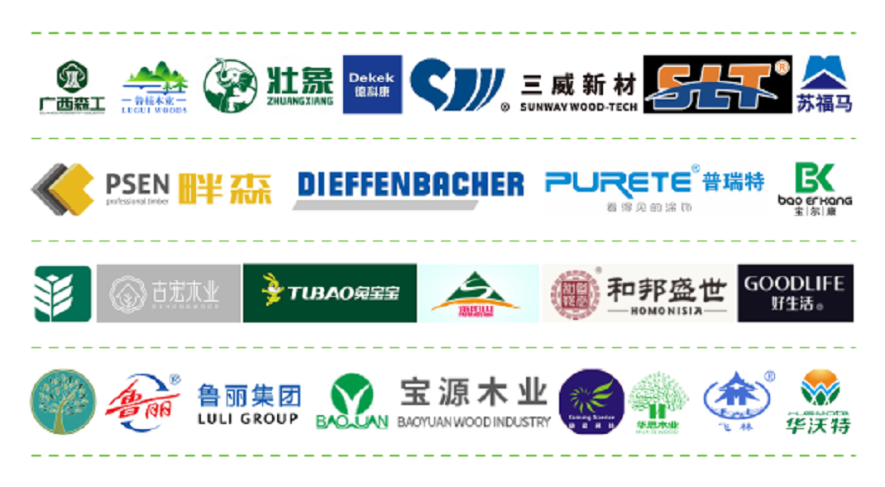

展会报价

(一)展会规格及收费标准

|  |  |  |
| --- | --- | --- |
|  | **价格** | **配置** |
| 标准展位  （3m*3m） | 8000元/9㎡ | 一桌两椅、一个插排、两盏射灯、  一个垃圾篓、门楣 |
| 室内光地 | 800元/㎡ | 仅提供电源，需企业自行设计搭建 |
| 标准展位  （3m*3m） | 4000$/9㎡ | 此价格为国际外参展商 |
| 室内光地 | 400$/㎡ |

*双开口展位加收500元/个角位费

(二)展会现场广告价格

|  |  |  |  |
| --- | --- | --- | --- |
| 广告形式 | 价格 | 广告形式 | 价格 |
| 手提袋 | 20000元 | 定制水 | 15000元 |
| 证件 | 20000元 | 参观请柬 | 30000元 |

更多广告形式请于组委会联系

全行业渠道商

设计类：室内设计师、工程师、建筑师以及与设计关联的文化创意类等；

渠道类：国内国际经销商、代理商、装修公司等；

业主类：地产商、投资商、物业公司、酒店/会所管理公司、工程承包商等；

工厂类：定制家居、高定、家具家居工厂等；

媒体类**：**新媒体、广播电视、报刊杂志、网站等；

参展价值

**盛会聚力，引行业趋势**

展会同期举办的世界林木业大会，是近年来林业行业规模最大、规格最高的世界性林木业大会，将吸引来自全球五大洲多个国家林业部门官员，国内各省（区、市）、各大高校和科研院所、知名院士和专家学者，国内外知名行业商协会、头部企业代表参加。

**深耕木业，整产业资源链**

凭借深耕行业十余年积累的成熟办展经验，以及在山东、安徽、湖北等区域持续举办木业类主题展会所构建的资源，承办单位将以专业视角打造行业标杆展会，树立产业风向标，成为链接全球木业上下游资源、推动绿色智造与可持续发展的权威平台。

**联国际资源，破内卷壁垒**

深度整合东盟及“一带一路”国际资源，依托国际采购商大会精准对接全球需求，赋能企业开辟跨境市场新赛道，破解行业同质化困局，打破行业内卷壁垒。

**产学研融合，展木业行业新成果**

设立「产学研创新专区」，汇聚林业高校及国家级科研机构突破性专利技术，通过成果首发路演与产业对接会，推动绿色智造技术产业化落地，赋能企业抢占双碳经济新赛道。

**全媒出击，现万亿级全网光彩**

整合权威媒体、行业媒体、海外媒体、新闻媒体以及社交媒体等多元传播渠道，依据各渠道特性制定差异化传播策略，开展各有侧重的传播工作，全力打造全网互动曝光的传播态势。

联系方式

山东福瑞德国际会展集团

广西子公司地址：南宁市青秀区玉兰路2号24栋华森大厦1609

咨询电话：0771-2225672